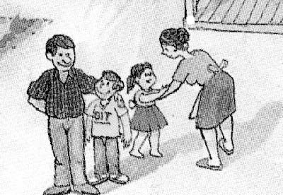
AQUI CUIDAMOS LA SEGURIDAD
ZURGROUP SERVICE SPA
Departamento de Prevención de Riesgos y
Buenas Prácticas Agrícolas

PST – PR - 007
Procedimiento Seguro para el Transporte en Buses.

OBJETIVO:
1) Adoptar las medidas preventivas necesarias durante el transporte en buses desde o hacia los fundos de propiedad de la empresa a fin de eliminar, disminuir o controlar los riesgos inherentes a esta actividad, principalmente los riesgos de choques, colisiones, volcamientos o atropellos.
2) Contribuir a que el comportamiento de los trabajadores que se transportan en buses, de propiedad de la empresa o de terceros, contribuya a un viaje expedito y seguro, evitando situaciones que pongan en riesgo la integridad física de las personas ó daños a la propiedad.

Alcance:
Para todos las personas que supervisen, conduzcan ó se transporten en calidad de pasajeros en buses de propiedad de la empresa o de terceros desde o hacia los fundos de propiedad de la empresa.

PROCEDIMIENTO:

- AL VIAJAR EN EL BUS EL PASAJERO DEBE:
- Mantener el debido orden, respeto y compostura durante el viaje.
- No suba o descienda del bus mientras éste se encuentre en movimiento.
- No se desplace innecesariamente por el interior del bus mientras éste se encuentre en movimiento.
- No corra al interior del bus.
- Para subir o bajar use las escalas designadas y hágalo sólo cuando el bus está totalmente detenido.
- No distraiga ni presione al conductor.
- Durante el viaje no saque ninguna parte del cuerpo fuera del bus.
- Está estrictamente prohibido fumar al interior del bus.
- Evite dejar abandonados objetos de su pertenencia al interior del bus.
- Ceda el asiento a personas de mayor edad.
- Contribuya a mantener el aseo en el bus.
- En caso de emergencia mantenga la calma, permanezca en su asiento a no ser que sea estrictamente necesario abandonar el bus. En este caso hágalo en forma ordenada por las vías destinadas para ello (puertas o salidas de emergencia) y solicite ayuda para atención de heridos a ambulancia, bomberos o carabineros

RECUERDE: EL TRANSPORTE EN BUSES ES UN SERVICIO QUE LA EMPRESA HA PUESTO A SU DISPOSICIÓN.

Responsabilidades:
1) De Agrónomos Administradores:
1.1 Exigir de la supervisión un efectivo control en el cumplimiento del presente procedimiento.
2) Del Supervisor y Jefes de Cuadrilla:
2.1 Comunicar a todos y cada uno de los trabajadores involucrados.
2.2 Velar por su correcto y permanente cumplimiento.
3) De los Trabajadores:
3.1 Cumplir con las medidas aquí señaladas
3.2 En caso de dudas, consultar al supervisor a cargo.

…………………………….. del ………

